Propozice závodu
Trilobit man 2022
Sobota 11.6.2022
9:00-9:30 prezentace -Choltice, areál koupaliště
9:50 rozprava před startem, pravidla
10:00 start závodu ( v případě většího počtu startujících ve více vlnách)
Přihlášky: Na stránce: https://cts.triatlon.cz/Race/Info/7463, osobně v knihovně městyse Choltice, mailem na kmentrilobit@gmail.com
Startovné dospělí 150,- Kč
Do 15 let 50,- Kč

Popis tratí:

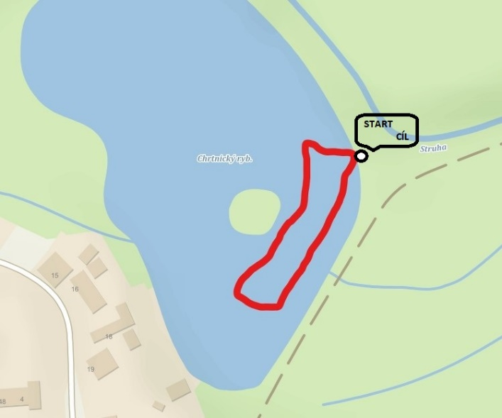
Plavání 600m
Trať bude vyznačena bojkami na Chrtnickém rybníku v Choltické oboře. Start cyklistického okruhu je přímo v prostoru startu a cíle
( pro kategoriido 15.let 150m)

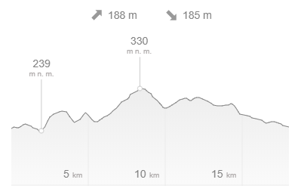
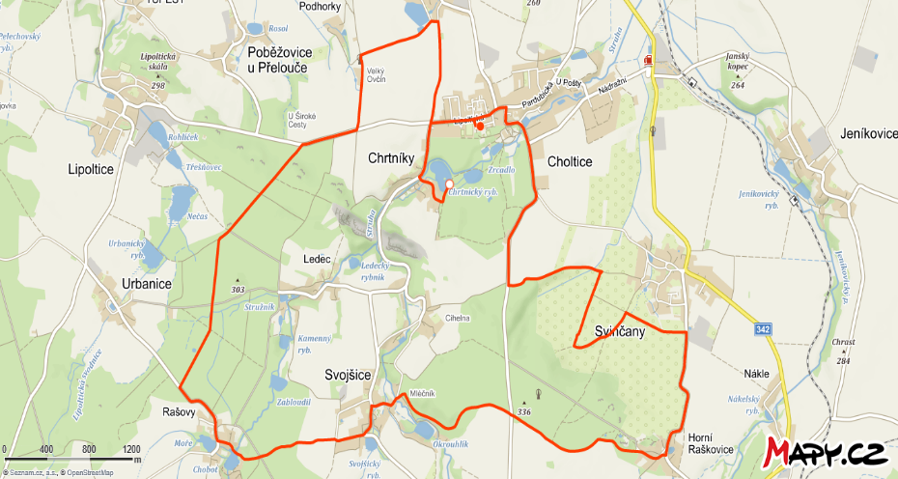
Jízda na kole 18,5km(8km pro děti po běžeckém okruhu)

Cyklistická část se koná za plného silničního provozu, její převážná část je však vedena terénem a závodníkům doporučujeme horské kolo. Start je shodný se startem celého závodu u Chrtnického rybníka. Cíl je však v areálu koupaliště v Cholticích. Každý účastník závodu je povinen dodržovat ustanovení zákona č. 361/2000 Sb. o provozu na pozemních komunikacích. Nebezpečná místa, odbočky a křižovatky budou zabezpečovat pořadatelé. Závodníci jsou povinni dodržovat pokyny pořadatelů.

Běh 4,5km(2km zkrácený okruh)

Start i cíl v areálu koupaliště v Cholticích. Trať je vedena v krásném prostředí zámecké obory a bude přehledně značena.

Ustanovení
Všichni závodníci startují na vlastní nebezpečí, pořadatel nepřebírá za žádného účastníka zodpovědnost za jakékoliv újmy na zdraví a majetku
Pořadatel má právo program změnit nebo i zrušit, pokud mu v tom brání překážka, jež nastala nezávisle na vůli pořadatele a brání mu ve splnění jeho povinností a jestliže nelze rozumně předpokládat, že by pořadatel tuto překážku nebo její následky odvrátil nebo překonal a že by pořadatel v době vzniku závazku tuto překážku předpovídal

